**Programme du concours Blanc 2025 de SI.**

**Durée 4H :**

**SLCI :**

* Savoir transformer des équations temporelles dans le domaine de Laplace et remplir un schéma bloc.
* Savoir Calculer une fonction de transfert en boucle ouverte ou en boucle fermée.
* Théorème de la valeur finale.

Bode :

* Savoir tracer un diagramme de Bode et/ ou identifier les grandeurs caractéristiques d’une FT à partir de son tracé du diagramme de Bode ( Identification fréquentielle)

**Cinématique :**

* Savoir calculer une loi entré sortie d’un mécanisme.
* Savoir calculer une vitesse ( 2 Méthodes) et une accélération ;
* Savoir projeter un vecteur vitesse ou accélération si seulement le sujet le demande.

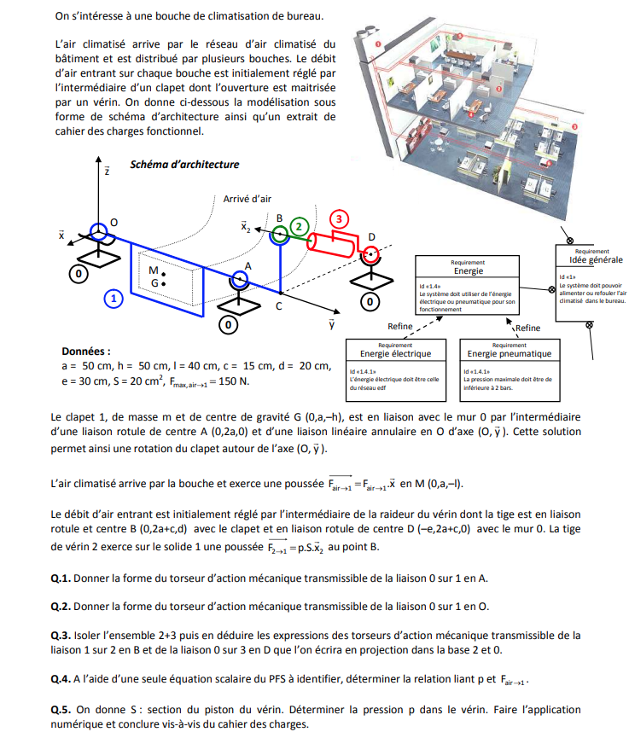**BOUCHE DE CLIMATISATION**